TRƯỜNG ĐẠI HỌC CÔNG NGHIỆP HÀ NỘI
KHOA CÔNG NGHỆ THÔNG TIN
BÁO CÁO KIỂM TRA THƯỜNG XUYÊN 1 (TX1)
Môn: Lập trình web Java
Đề tài: Hệ thống Quản lý Đơn hàng & Sản phẩm (E-Commerce Mini) với Spring Boot, MySQL và triển khai DevOps
Sinh viên thực hiện | Đậu Quang Minh
Mã sinh viên | 2023602456
Giảng viên | Hà Mạnh Đào
Hà Nội, tháng 11 năm 2026

1. Giới thiệu
Báo cáo trình bày kết quả xây dựng ứng dụng web quản lý danh mục và sản phẩm (ShopFlow) bằng Spring Boot 3.5.7, Java 21, Spring Data JPA/Hibernate và giao diện Thymeleaf, kết nối cơ sở dữ liệu MySQL shop_management. Ứng dụng sau đó được đóng gói bằng Docker, chạy bằng Docker Compose, có cấu hình Kubernetes (Minikube), GitLab CI/CD và được kiểm thử bằng Postman.
Thành phần | Công nghệ / Thông số
Ngôn ngữ, framework | Java 21, Spring Boot 3.5.7, Spring Data JPA, Thymeleaf
Cơ sở dữ liệu | MySQL 8.4, schema shop_management
Đóng gói, triển khai | Dockerfile, docker-compose.yml, thư mục k8s/, .gitlab-ci.yml
Cổng chạy | Ứng dụng: 8081; MySQL (máy chủ): 3307
Công cụ kiểm thử | Postman (workspace KTraTX1)

2. Câu 1: Ứng dụng quản lý Sản phẩm & Danh mục

2.1. Cấu trúc dự án và chạy chương trình
Dự án gồm các thư mục src, k8s, doc và các tệp Dockerfile, docker-compose.yml, .gitlab-ci.yml, pom.xml. Chạy bằng Maven (spring-boot:run), ứng dụng khởi động thành công trên Spring Boot 3.5.7.
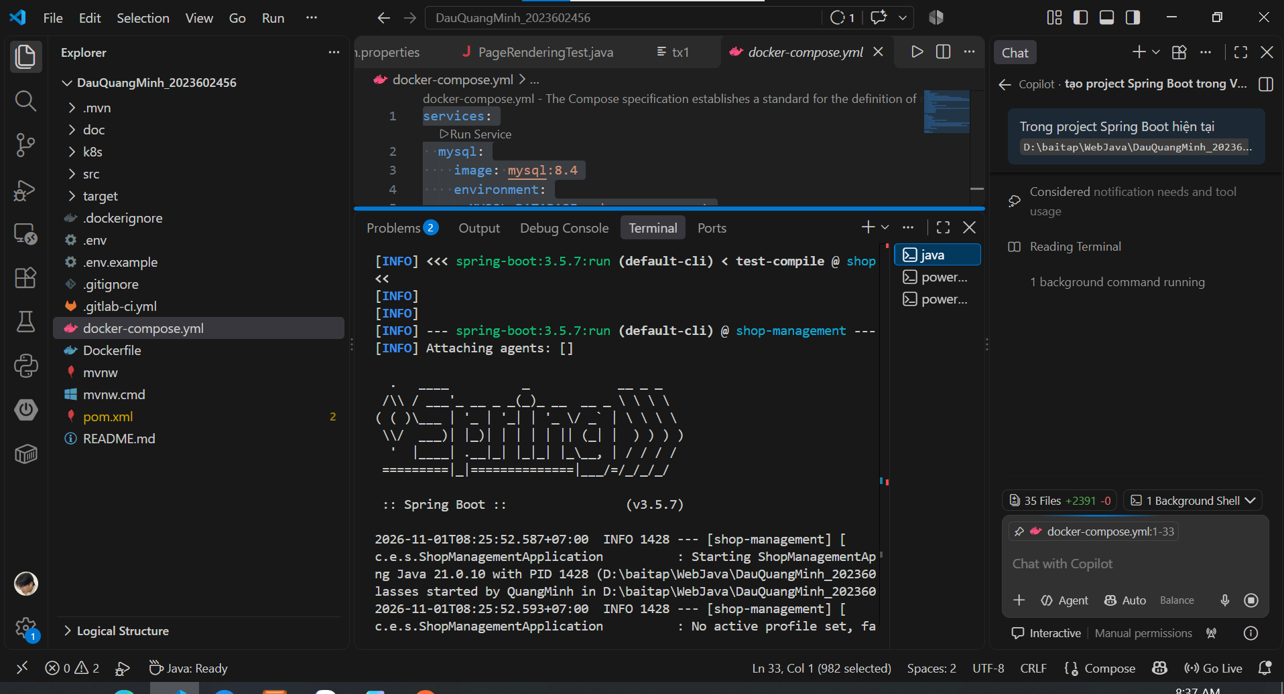
Hình 1. Cấu trúc dự án trong VS Code và log khởi động Spring Boot

2.2. Xem danh sách, tìm kiếm và lọc sản phẩm
Trang Quản lý sản phẩm hiển thị bảng gồm mã, tên, giá bán, tồn kho, tên danh mục và các nút sửa, xóa. Phía trên có ô tìm theo tên và danh sách chọn danh mục để lọc.
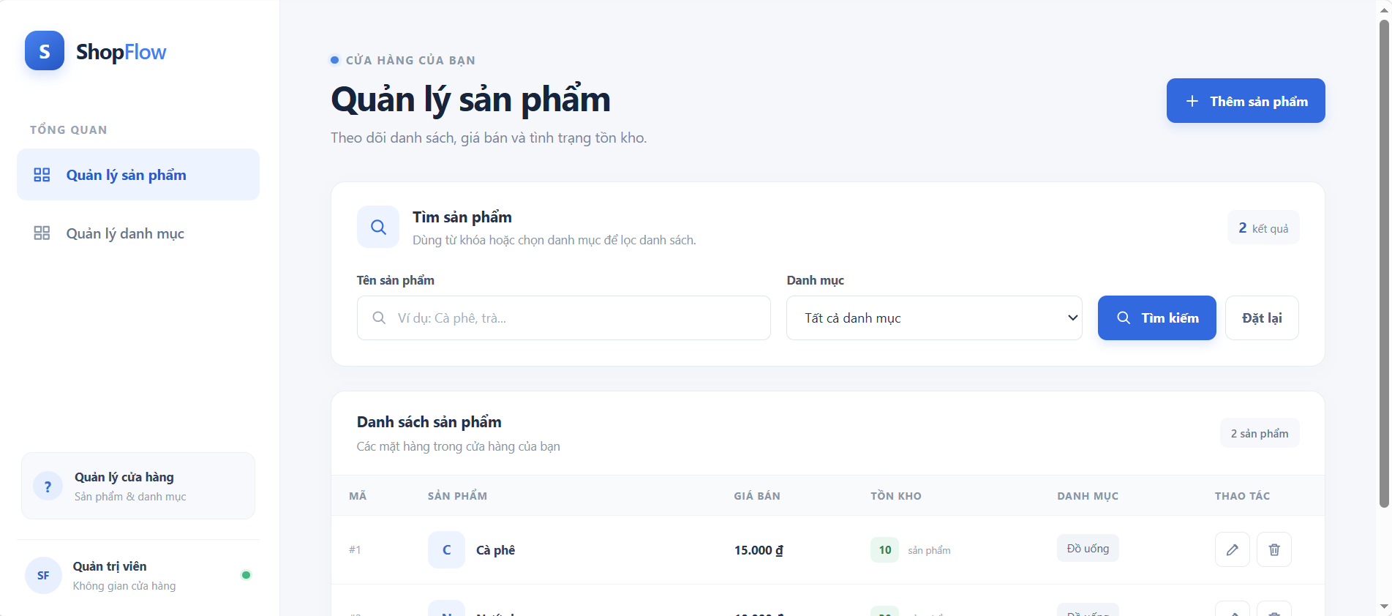
Hình 2. Danh sách sản phẩm, tìm kiếm theo tên và lọc theo danh mục

2.3. Thêm mới sản phẩm
Form thêm sản phẩm gồm tên, giá bán, số lượng tồn kho và danh mục (chọn từ bảng categories). Giá bán phải lớn hơn 0 và tên không được để trống.
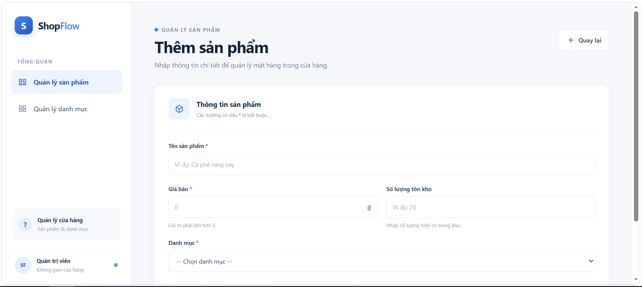
Hình 3. Form thêm sản phẩm
[Chèn ảnh: kết quả validate khi để trống tên hoặc nhập giá ≤ 0; danh sách sau khi thêm thành công]

2.4. Cập nhật sản phẩm
Form sửa sản phẩm nạp sẵn dữ liệu hiện có (ví dụ: Cà phê, giá 15000, tồn kho 10, danh mục Đồ uống) để người dùng chỉnh sửa và lưu lại.
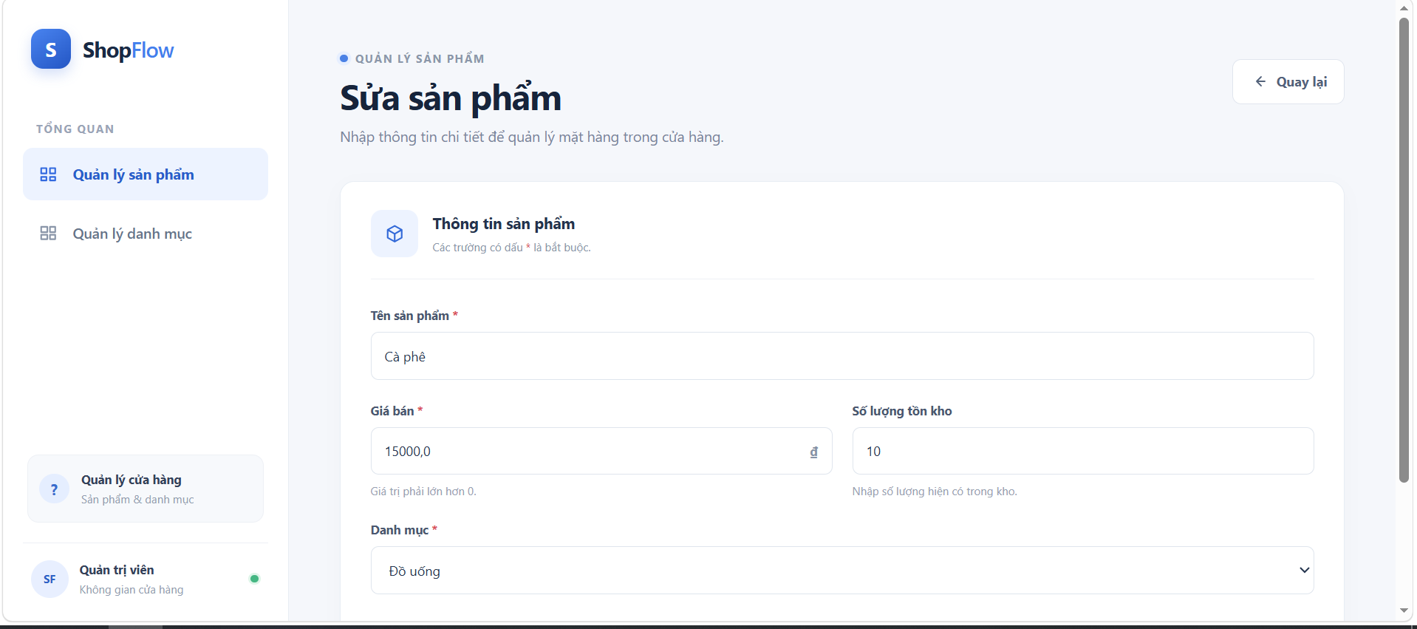
Hình 4. Form sửa sản phẩm

2.5. Xóa sản phẩm và quản lý danh mục
[Chèn ảnh: xóa sản phẩm (hộp xác nhận và danh sách sau khi xóa)]
[Chèn ảnh: trang Quản lý danh mục: xem, thêm, sửa, xóa]

2.6. Cơ sở dữ liệu MySQL
CSDL shop_management gồm bảng categories (id, name, description) và products (id, name, price, stock, category_id) liên kết bằng quan hệ @ManyToOne.
[Chèn ảnh: bảng categories và products trong MySQL (DESCRIBE hoặc SELECT)]

3. Câu 2: Triển khai DevOps

3.1. Docker Compose
Lệnh docker compose up build image của ứng dụng và khởi chạy hai container: mysql (trạng thái Healthy) và app (Started). Lệnh docker compose ps cho thấy ứng dụng ánh xạ cổng 8081 và MySQL ánh xạ cổng 3307.
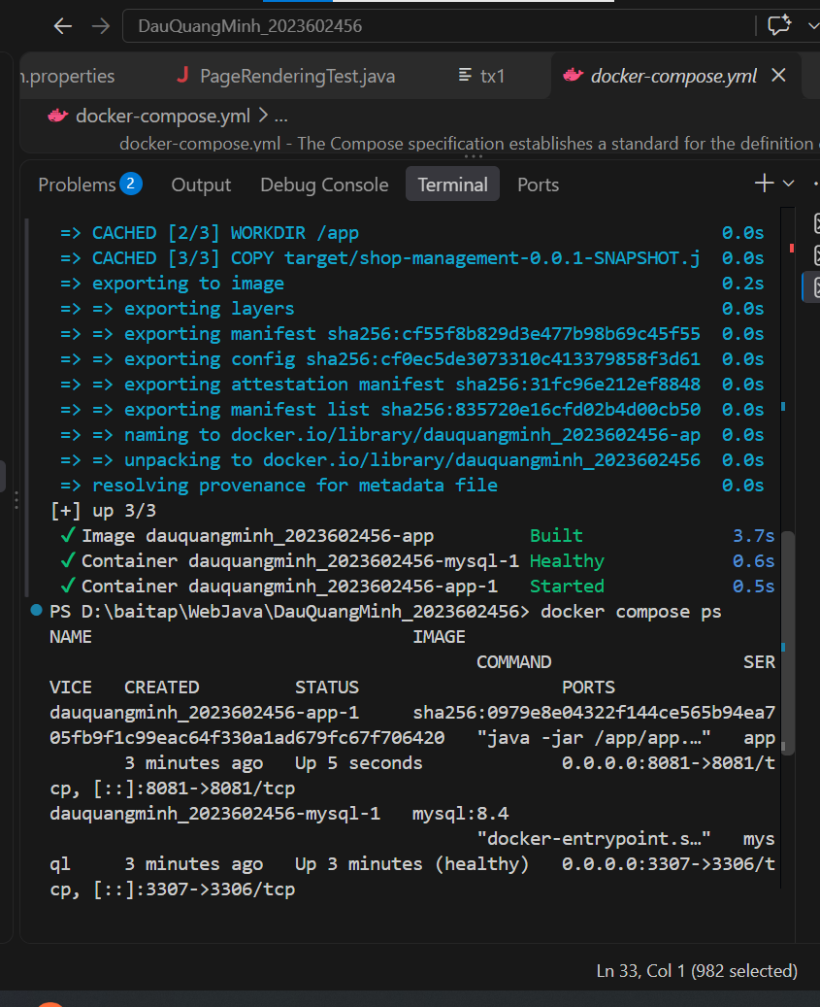
Hình 5. docker compose up và docker compose ps
Trên Docker Desktop, stack dauquangminh_2023602456 gồm hai dịch vụ mysql (3307:3306) và app (8081:8081). Log cho thấy Hibernate khởi tạo EntityManagerFactory, kết nối HikariCP tới MySQL 8.4.13, Actuator mở endpoint và Tomcat chạy trên cổng 8081.
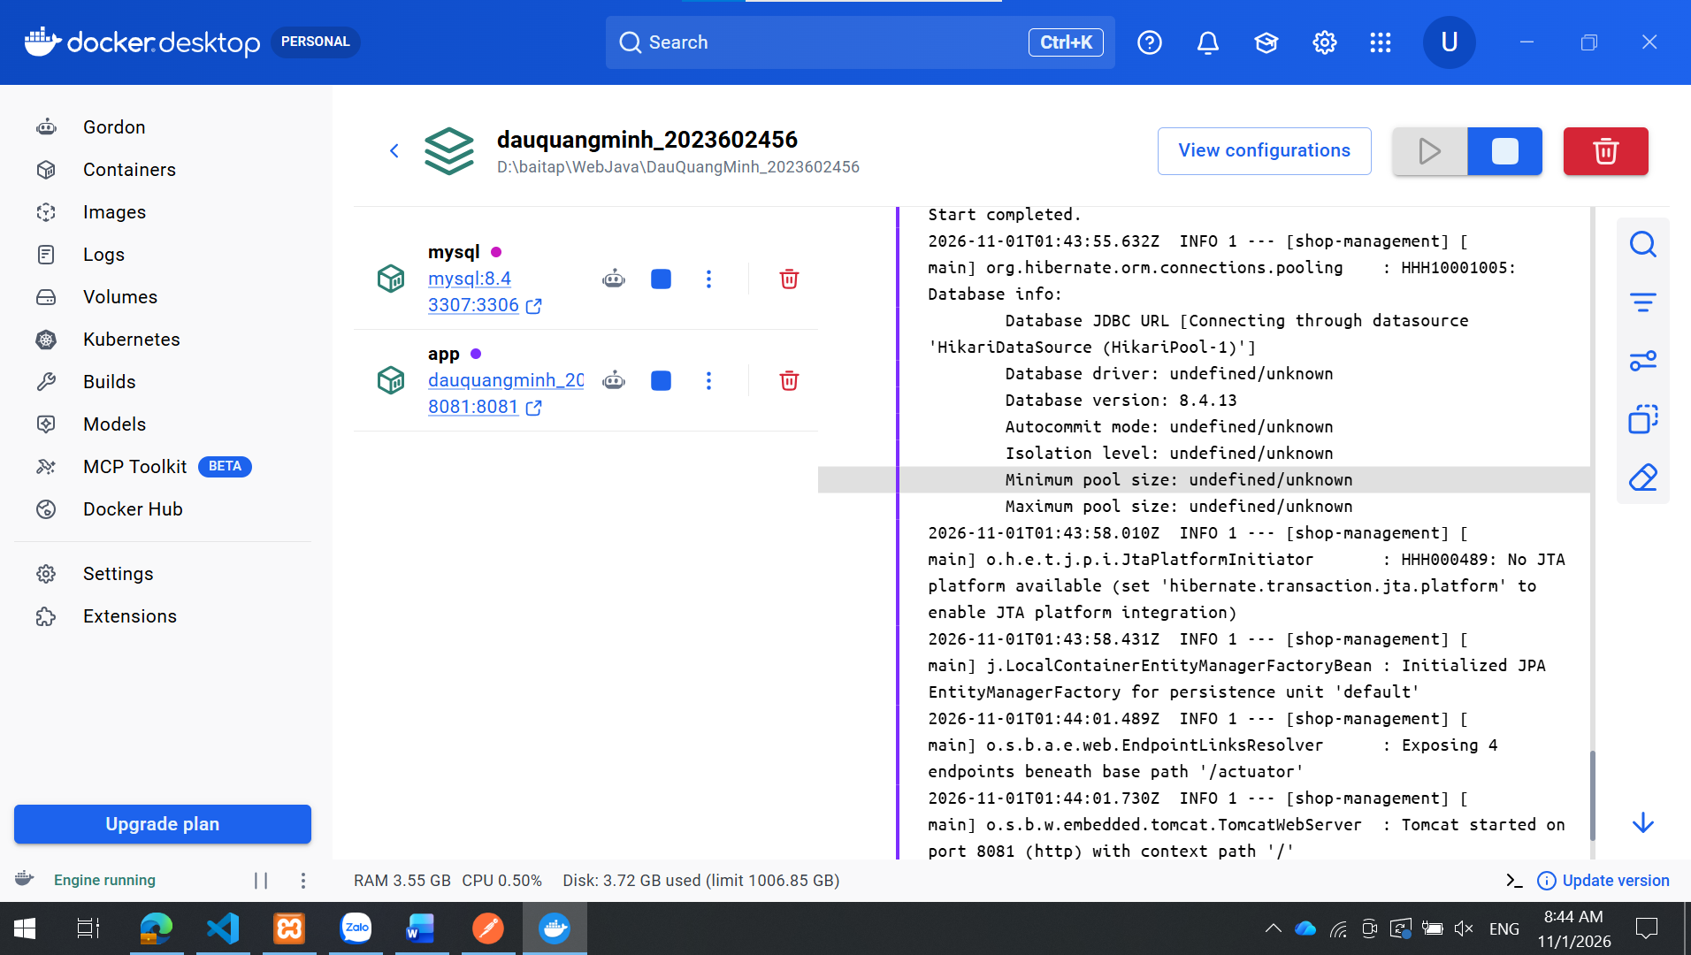
Hình 6. Docker Desktop: hai container đang chạy và log ứng dụng
[Chèn ảnh: trình duyệt mở http://localhost:8081 khi chạy bằng Docker Compose]

3.2. Kiểm thử bằng Postman
Các request được tạo trong collection KTraTX1 của Postman. Do ứng dụng dùng Thymeleaf nên các trang /products và /categories trả về HTML.
Request | URL | Kết quả
GET | http://localhost:8081/actuator/health | 200 OK, status UP
GET | http://localhost:8081/products | 200 OK, HTML trang Quản lý sản phẩm
GET | http://localhost:8081/categories | 200 OK, HTML trang Quản lý danh mục

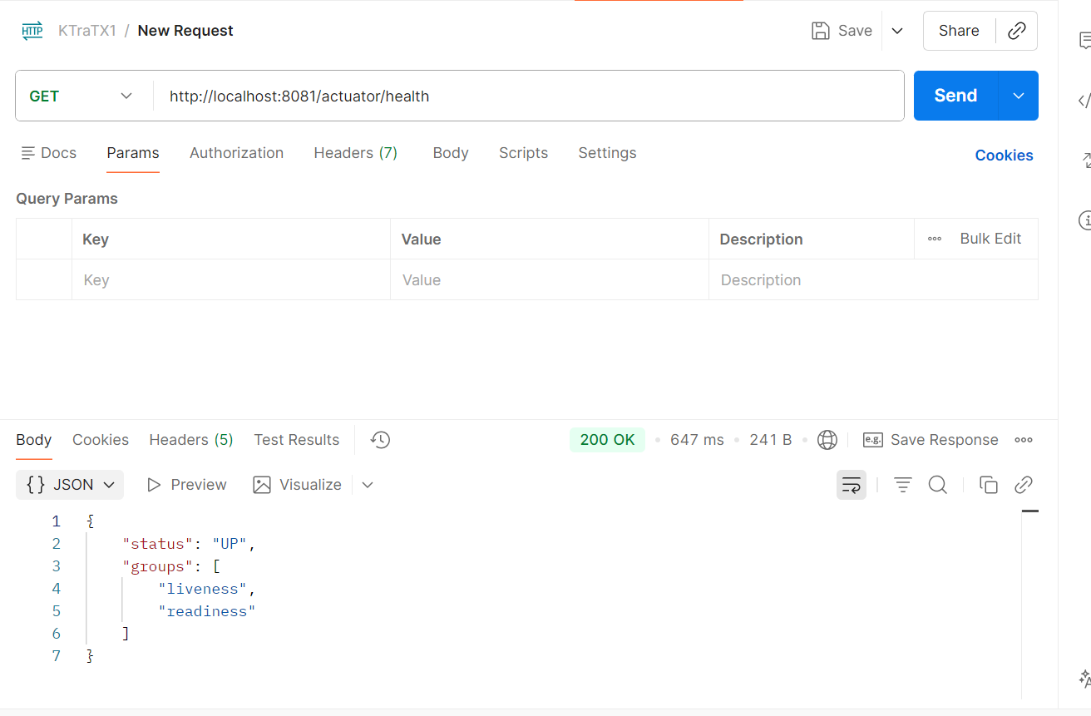
Hình 7. Postman: GET /actuator/health trả về status UP
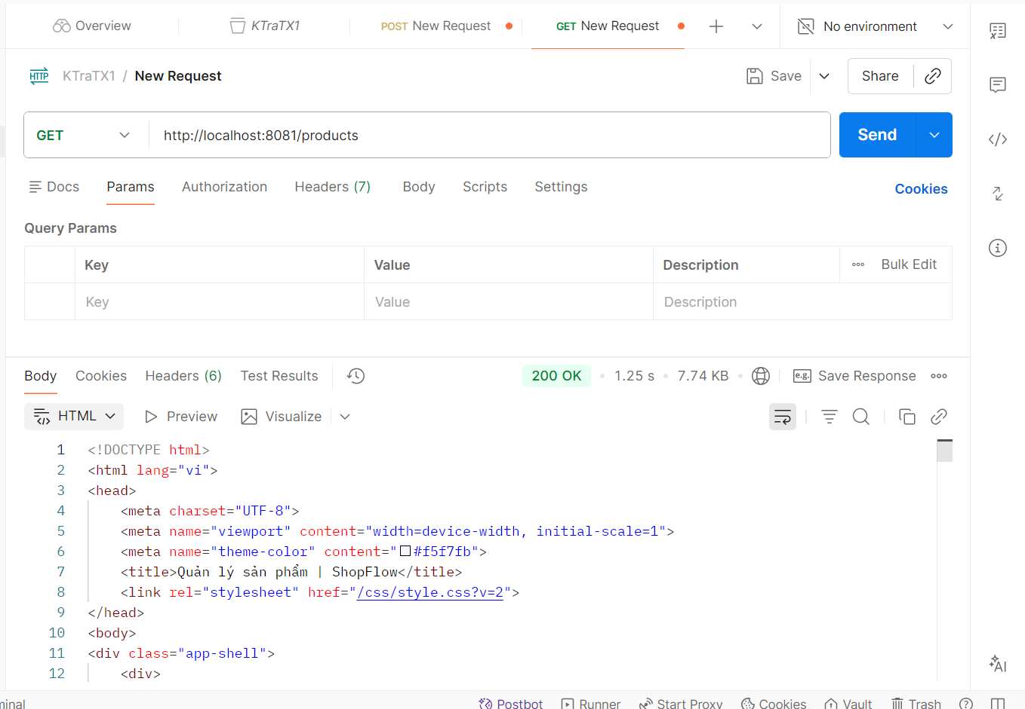
Hình 8. Postman: GET /products trả về 200 OK
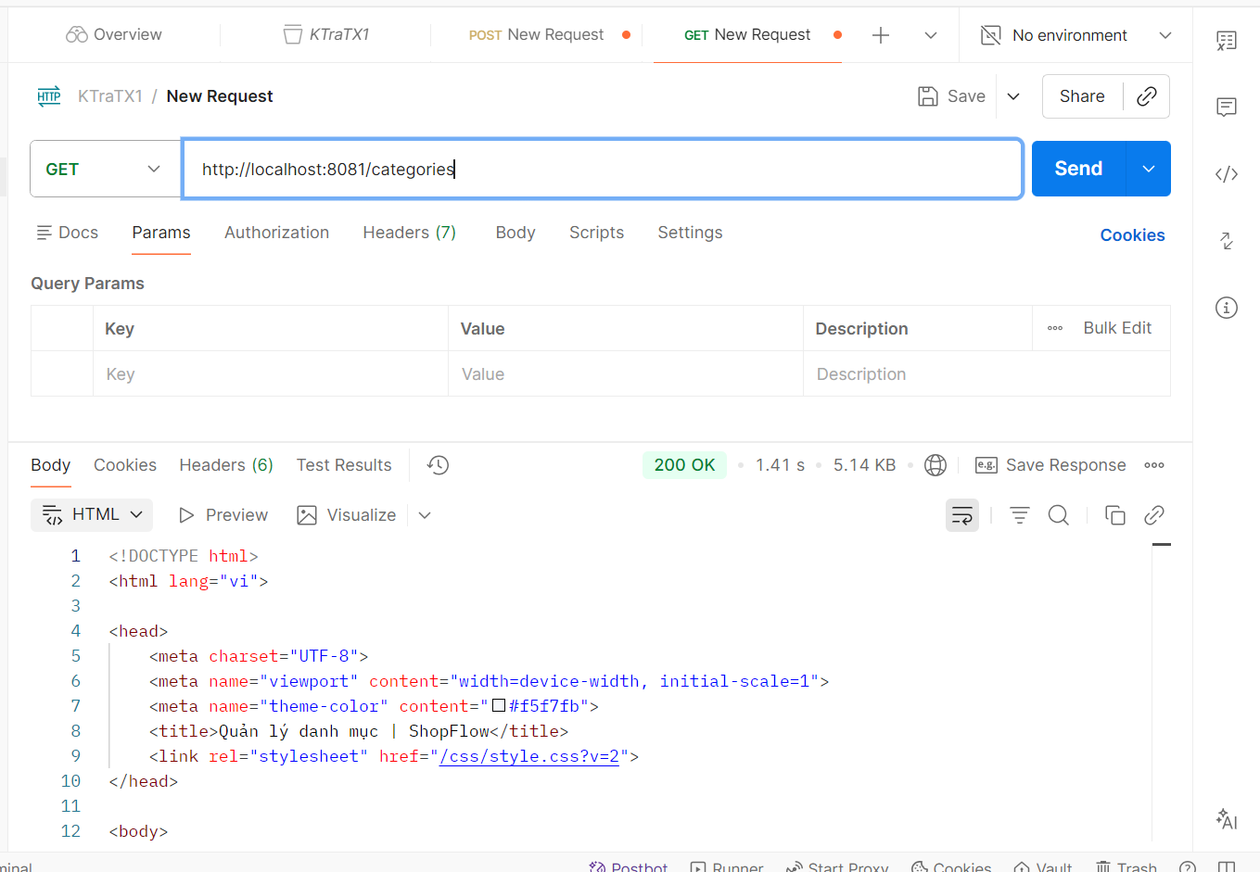
Hình 9. Postman: GET /categories trả về 200 OK
[Chèn ảnh: Postman: các request POST (thêm), PUT/POST (sửa), DELETE (xóa) nếu có]

3.3. GitLab CI/CD
Tệp .gitlab-ci.yml định nghĩa các stage build, test, package, deploy chạy tự động khi có lệnh git push lên nhánh main.
[Chèn ảnh: pipeline GitLab với các stage (passed)]

3.4. Kubernetes (Minikube)
Thư mục k8s/ chứa manifest cho MySQL và ứng dụng (2 replicas, Service dạng NodePort).
[Chèn ảnh: minikube start, kubectl get pods, kubectl get svc, minikube service shop-app-service]

3.5. Giám sát bằng Prometheus và Grafana
Ứng dụng đã bật Spring Boot Actuator (log ghi nhận Actuator mở endpoint dưới đường dẫn /actuator) để xuất số liệu cho Prometheus.
[Chèn ảnh: /actuator/prometheus và dashboard Grafana (CPU, Memory, HTTP requests)]

4. Kết luận
Ứng dụng quản lý sản phẩm và danh mục chạy ổn định, thực hiện được các thao tác CRUD với MySQL qua Spring Data JPA, có validate dữ liệu đầu vào. Ứng dụng đã được đóng gói bằng Docker, chạy bằng Docker Compose và kiểm thử bằng Postman, đồng thời có sẵn cấu hình Kubernetes, GitLab CI/CD và giám sát để triển khai tự động hóa.

